
La conclusion
Jonas a trouvé des indices pour distinguer les mots féminins des mots masculins :
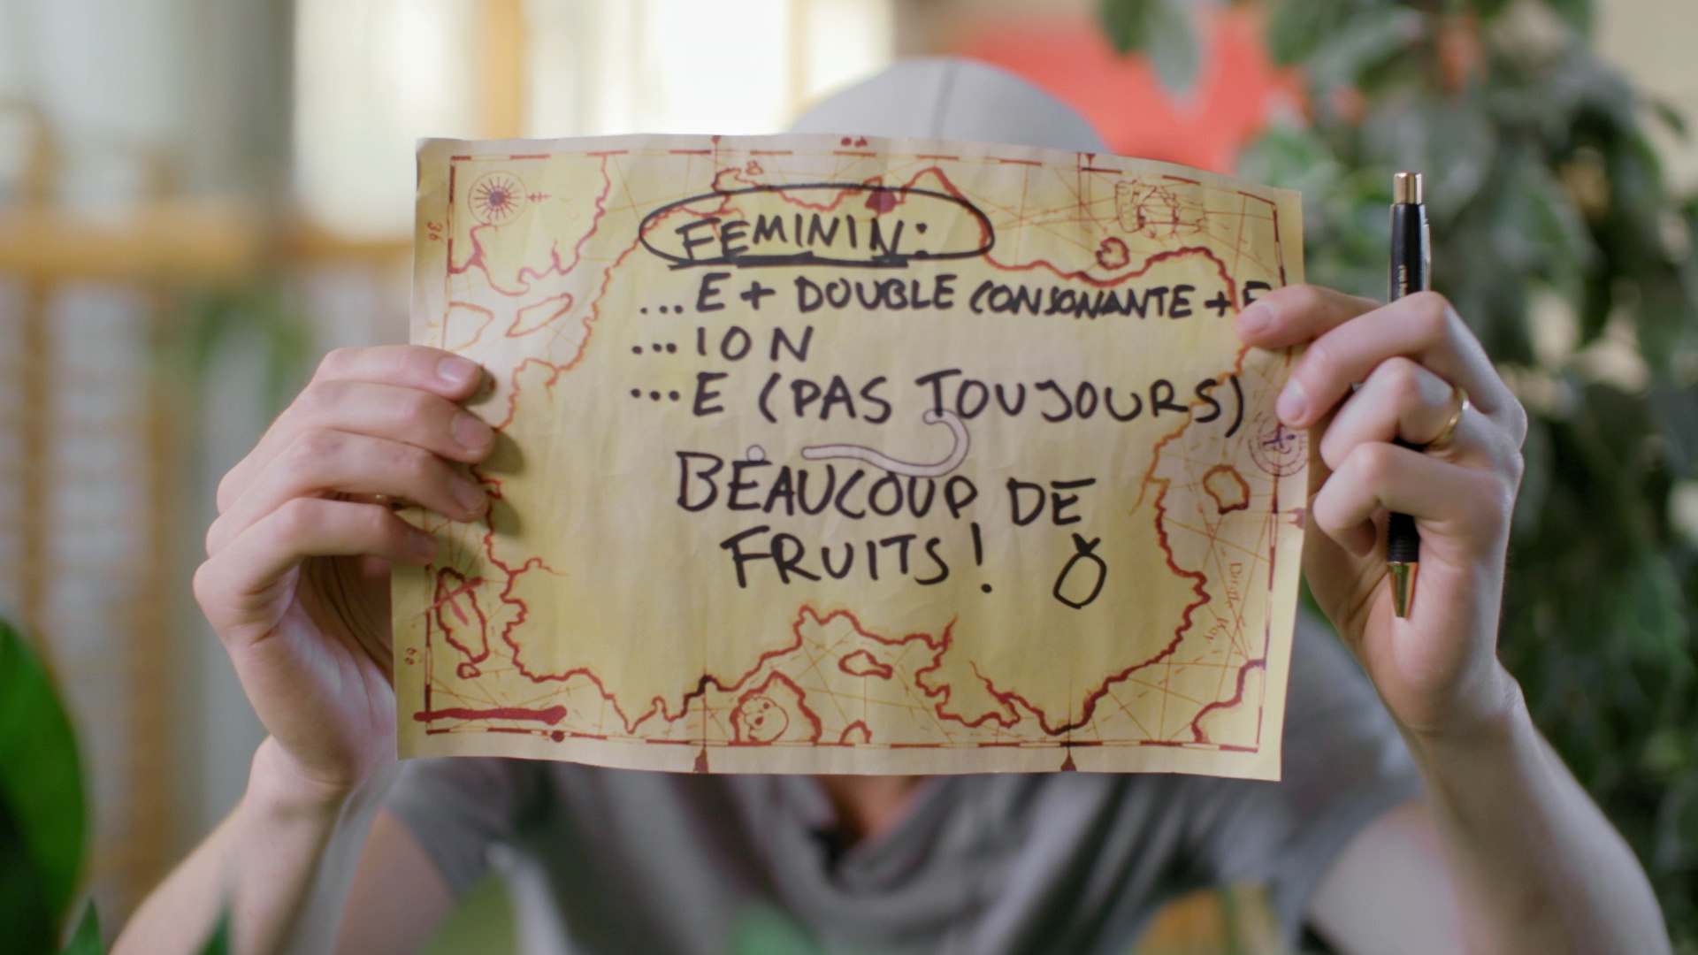
Les mots qui se terminent en E + double consonant + E
Exemples : la baguette/la cigarette/la chaussette

Les mots qui se terminent en -IONS
Exemples : la médiation/la station/la religion

Les mots qui se terminent en -E
Exemples : la guitare/la terrasse/la gare

Beaucoup de fruits
Exemples : la banane/la pomme/la fraise
Exception : le kiwi/le melon/l’ananas (m)

